Lampiran 1. Bagan kerja uji pendugaan Coliform sampel air minum dalam

kemasan dan air minum isi ulang

Pengujian dilakukan dengan menggunakan seri tabung 3:3:3
Sampel
Air minum 1 x pengenceran

LB Single streng
LB Double streng
1 ml sampel
Air minum
0,1 ml sampel
Air minum
10 ml sampel
Air minum

Lampiran 2. Bagan kerja uji penegasan koli fekal dan non fekal dari sampel air minum isi ulang dari media LB ke media BGLB
Setiap tabung (+) dari uji penegasan dilanjutkan ke uji lengkap dengan media EMB Agar dan Pengecatan Gram
44ºC
37ºC
BGLB
LB

Lampiran 3. Bagan kerja uji pemastian (lengkap) koli fekal (Escherichia coli) dari sampel air minum isi ulang dengan media EMB.

Media yang positif Escherichia coli (terbentuk warna hijau metalik) dilanjutkan ke pewarnaan Gram
EMB Agar
Hasil yang positif pada BGLB

Lampiran 4. Bagan kerja uji pewarnaan Gram koli fekal (Escherichia coli) dari sampel air minum.
Preparat ulas berwarna ungu
koloni hijau metalik berbentuk batang/mono basil
Dicuci dengan air, dan dikeringkan
Diamati dibawah mikroskop perbesaran 10 x dan 100 x
Preparat ulas berwarna merah
Dicuci dengan alkohol, dan ditambah safranin, dibiarkan 15 menit
Dicuci dengan air
Ditambah lar. Lugol
Dibiarkan 3 menit
Preparat ulas berwarna violet
Ditambahkan kristal violet,
Dibiarkan 1 menit
Diratakan ±1 cm,
Difiksasi pada api bunsen
Ditambah 2 tetes air
Preparat ulas
Koloni diatas objek glass
Diambil satu mata ose,
Ditaruh di atas objek
koloni hijau metalik dari EMB Agar

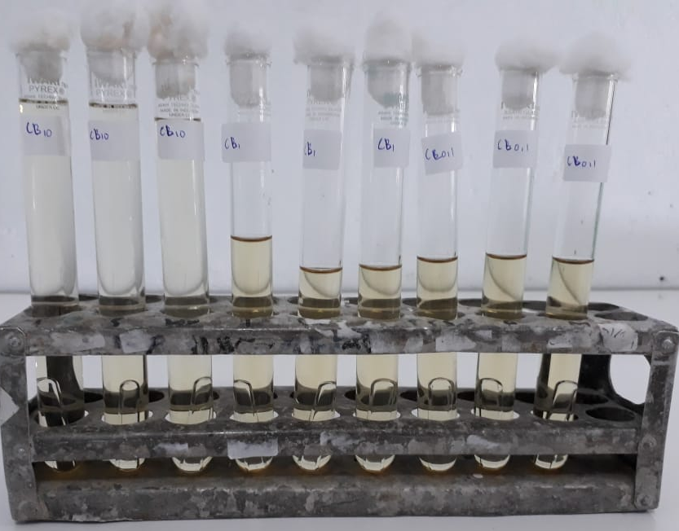
Lampiran 5. Hasil pengamatan uji pendugaan MPN coliform air minum dalam

kemasan dan air minum isi ulang

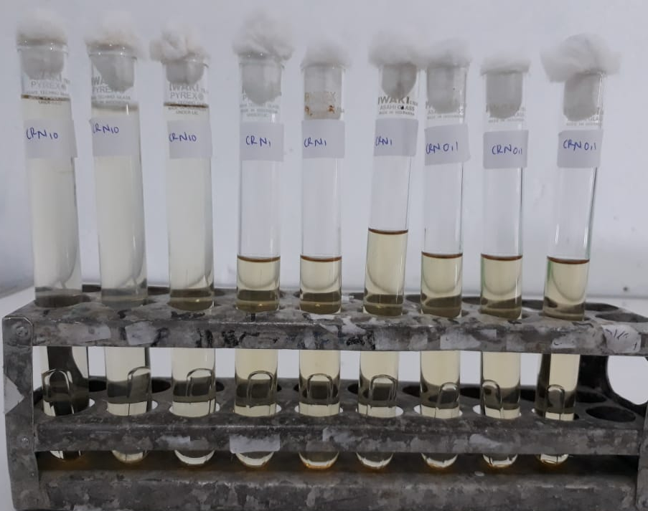
Sampel 1(AMDK1) hasil negatif (-)

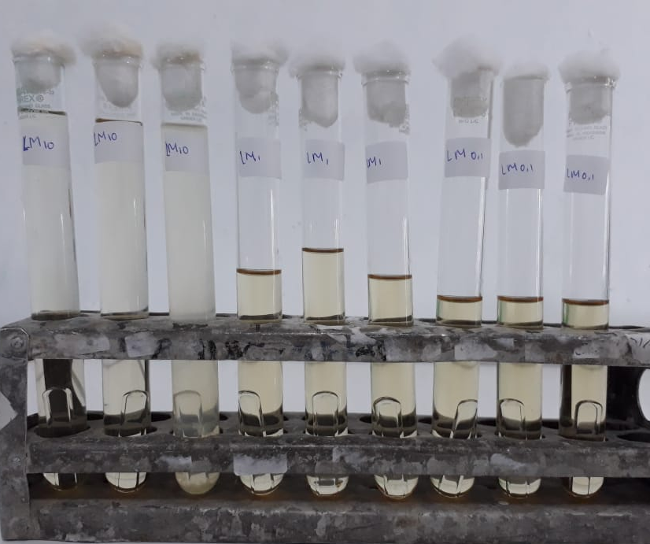
Sampel 2 (AMDK2) hasil negatif (-)

Sampel 3 (AMDK3) hasil negatif (-)
Lampiran 5. (lanjutan)
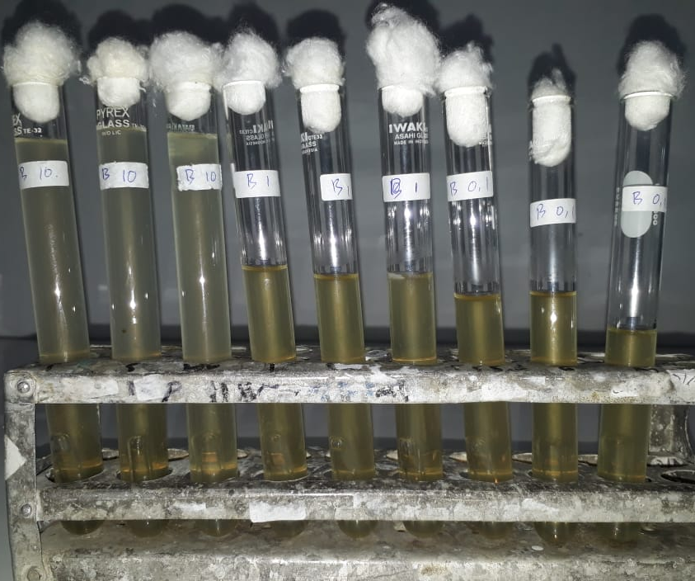

Sampel 4 (AMIU1) hasil coliform positif (+)
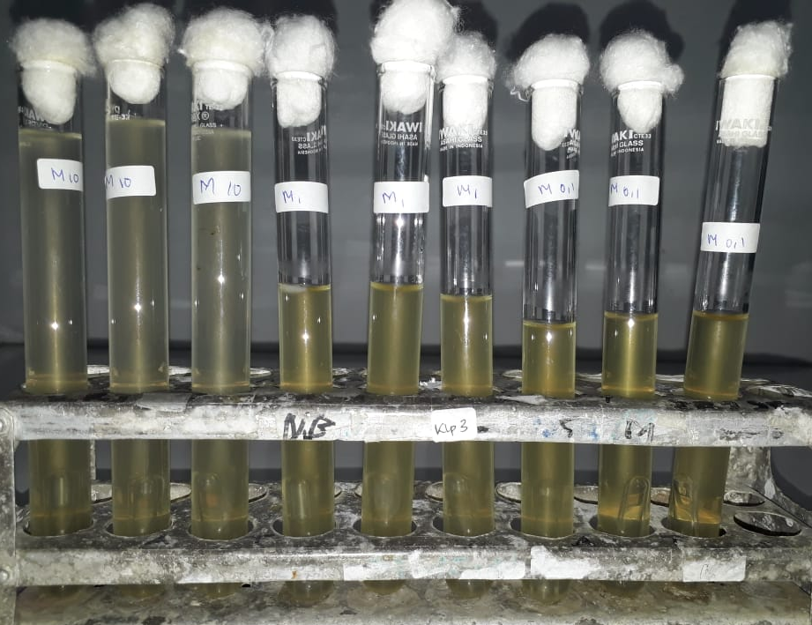

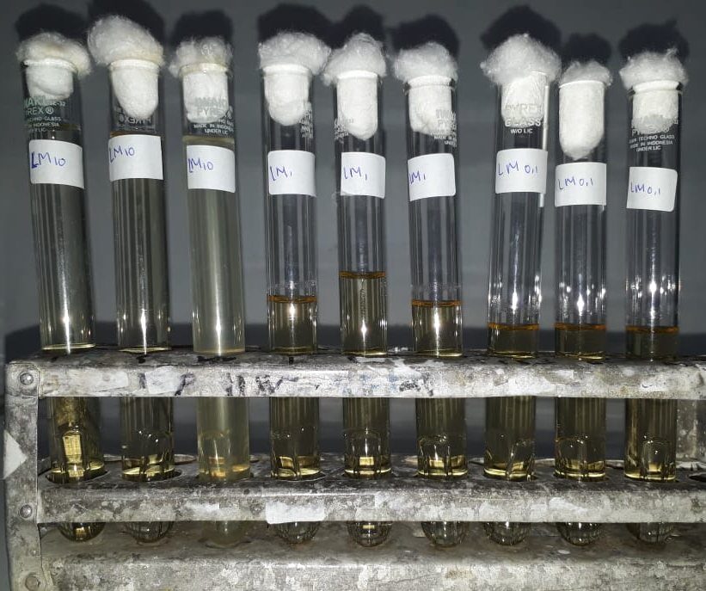
Sampel 5 (AMIU2) hasil coliform positif (+)

Sampel 6 (AMIU3) hasil coliform positif (+)

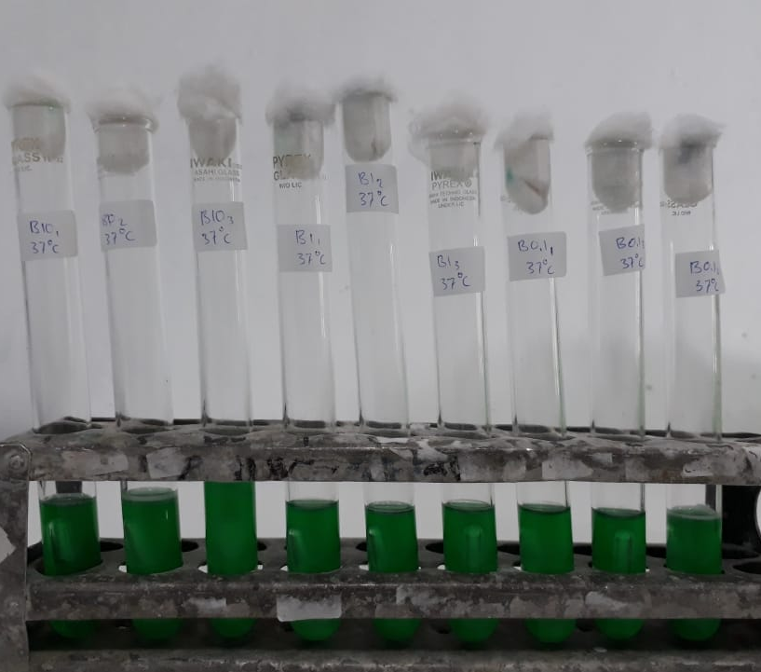
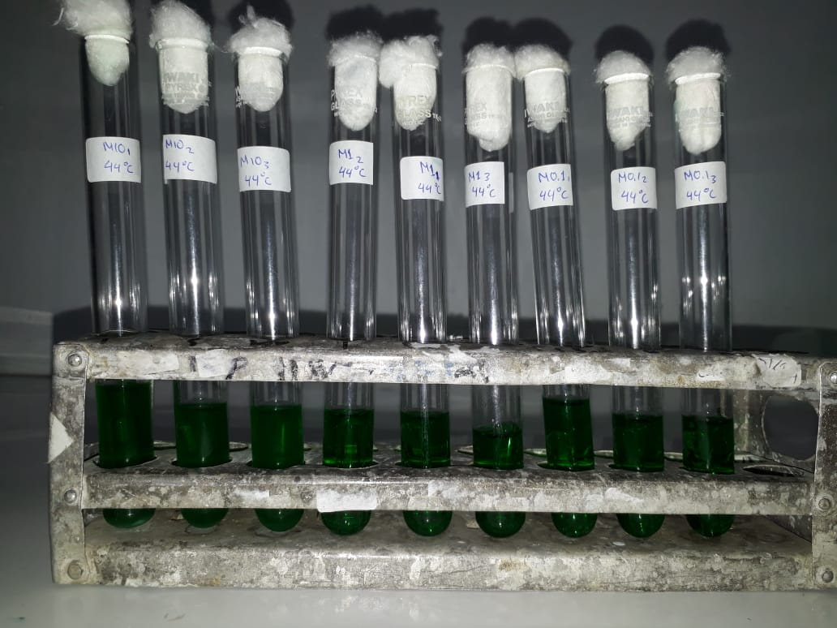
Lampiran 6. Hasil pengamatan uji penegasan MPN coliform air minum isi ulang

Sampel AMIU1 coliform nonfekal Sampel AMIU1 coliform fekal
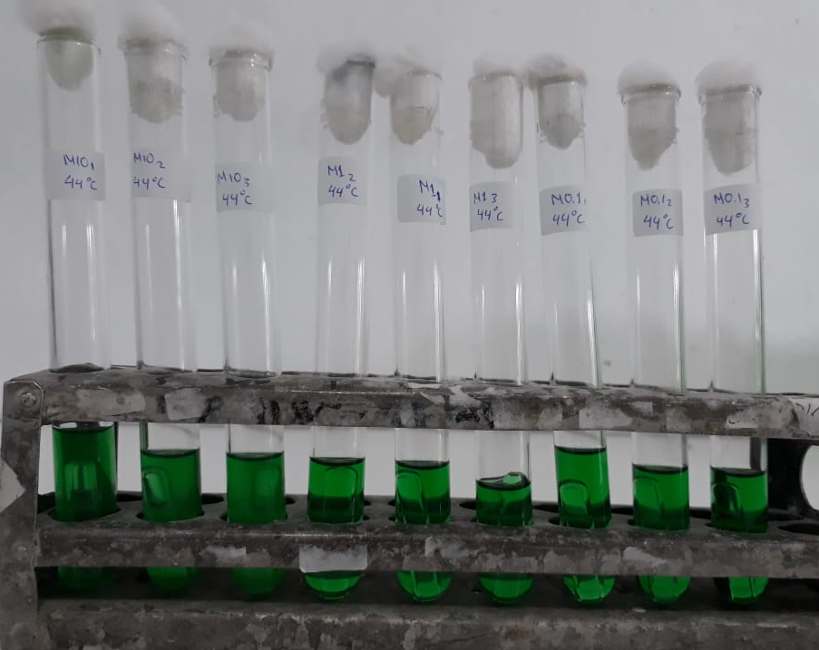
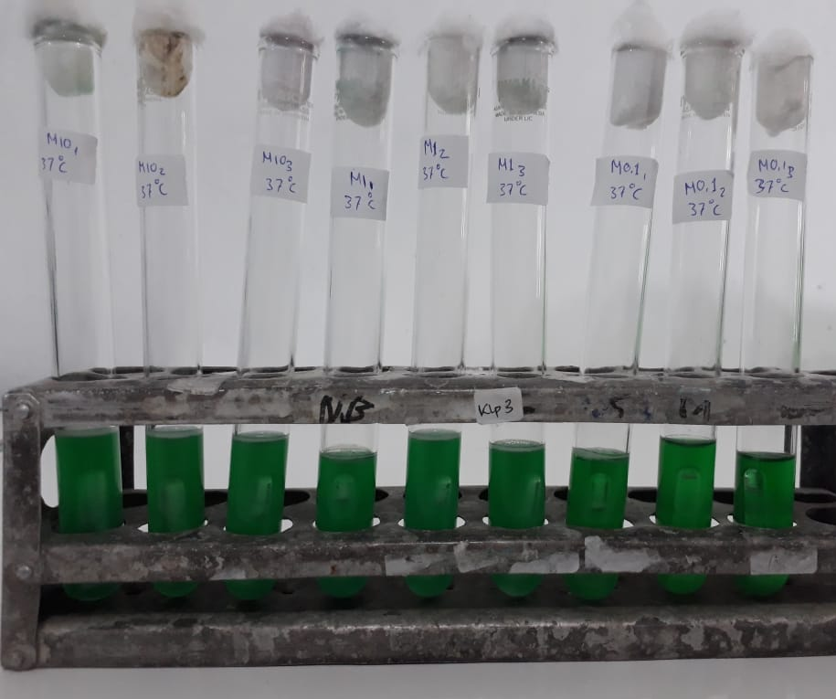

Sampel AMIU2 coliform nonfekal Sampel AMIU2 coliform fekal

Sampel AMIU3 coliform nonfekal Sampel AMIU3 koli non fekal
Lampiran 7. Hasil pengamatan uji lengkap MPN coliform dari air minum isi ulang
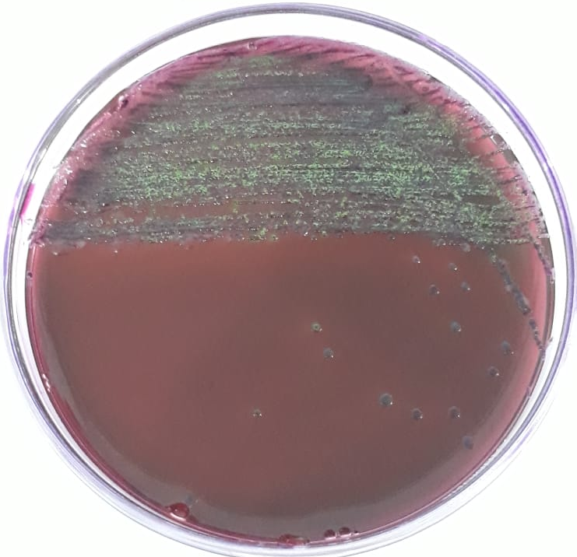
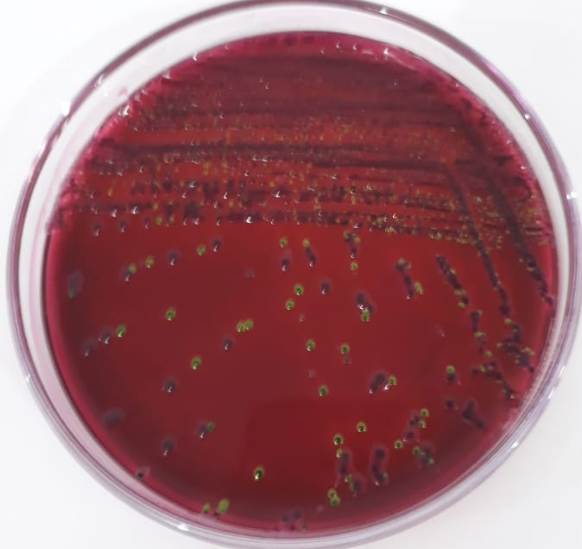

Terbentuk warna hijau metalik pada media EMB Agar

Lampiran 8. Hasil uji pewarnaan Gram bakteri Escherichia Coli
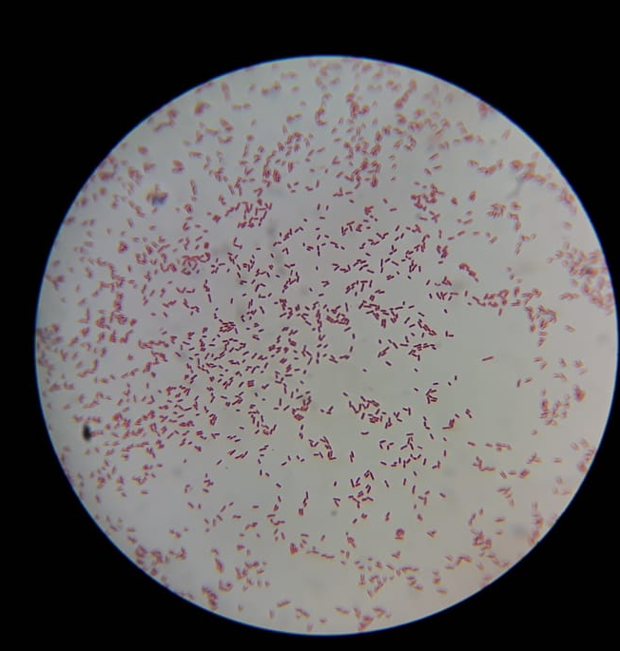

- Escherichia Coli perbesaran 1000 kali b. Preparat ulas koli fekal

Lampiran 9. Tabel indeks MPN dan batas kepercayaan 95% menggunakan seri tabung 3:3:3

Jumlah Tabung Yang Positif |  |  | APM Per gram atau Per mL
1 : 10 | 1 : 100 | 1 : 1000
0 | 0 | 0 | < 3
0 | 1 | 0 | 3 +
1 | 0 | 0 | 4
1 | 0 | 1 | 7 +
1 | 1 | 0 | 7
1 | 2 | 0 | 11 +
2 | 0 | 0 | 9
2 | 0 | 1 | 14 +
2 | 1 | 0 | 15
2 | 1 | 1 | 20 +
2 | 2 | 0 | 21
3 | 0 | 0 | 23
3 | 0 | 1 | 39
3 | 1 | 0 | 43
3 | 1 | 1 | 75
3 | 2 | 0 | 93
3 | 2 | 1 | 150
3 | 2 | 2 | 210 +
3 | 3 | 0 | 240
3 | 3 | 1 | 460
3 | 3 | 2 | 1100
3 | 3 | 3 | >1100

Lampiran 10. Syarat air minum sesuai SNI 01-3553-2006

No | Parameter | Satuan | Air Mineral | Air Dimineral
1 | Bau | - | Tidak berbau | Tidak berbau
2 | Rasa | - | Tidak berasa | Tidak berasa
3 | Warna | Unit Pt-Co | Maks. 5 | Maks. 5
4 | Kekeruhan | Ntu | Maks. 3 | Maks. 3
5 | pH | - | 6,0 – 8,5 | 5,0 – 7,5
6 | Zat Organik | mg/l | Maks. 10 | -
7 | Nitrat (NO₃) | mg/l | Maks. 45 | -
8 | Nitrit (NO₂) | mg/l | Maks. 3 | -
9 | Ammonium (NH₄) | mg/l | Maks. 0,15 | -
10 | Sulfat (SO₄) | mg/l | Maks. 200 | -
11 | Klorida (Cl) | mg/l | Maks. 250 | -
12 | Flourida (F) | mg/l | Maks. 1 | -
13 | Sianida (Sn) | mg/l | Maks. 0,05 | -
14 | Besi (Fe) | mg/l | Maks. 0,1 | -
15 | Mangan (Mn) | mg/l | Maks. 0,4 | -
16 | Klor Bebas (Cl₂) | mg/l | Maks. 0,1 | -
17 | Kromium (Cr) | mg/l | Maks. 0,005 | -
18 | Barium (Ba) | mg/l | Maks. 0,7 | -
19 | Boron (Br) | mg/l | Maks. 0,3 | -
20 | Selenium (Se) | mg/l | Maks. 0,01 | -
21 | Timbal (Pb) | mg/l | Maks. 0,05 | Maks. 0,05
22 | Tembaga (Cu) | mg/l | Maks. 0,5 | Maks. 0,5
23 | Kadmium (Cd) | mg/l | Maks. 0,03 | Maks. 0,03
24 | Raksa (Hg) | mg/l | Maks. 0,001 | Maks. 0,01
25 | Perak (Ag) | mg/l | - | Maks. 0,025
26 | Kobalt (Co) | mg/l | - | Maks. 0,01
27 | Bakteri E. Colli | APM/100 mL | < 2 | < 2

Lampiran 10 (lanjutan)
No | Parameter | Satuan | Kadar  Maksimum | Keterangan
A | Fisika
1 | Bau | - | - | Tak Berbau
2 | TDS | mg/l | 1,000
3 | Kekeruhan | NTU | 5
4 | Rasa | - | -
5 | Suhu | ºC |  | Tak Berasa
6 | Warna | Skala TCU | 15
B | Kimia Organik
1 | Air Raksa | Ppm | 0,001
2 | Alumunium | Ppm | 0,2
3 | Arsen | Ppm | 0,05
4 | Barium | Ppm | 1,0
5 | Besi | Ppm | 0,3
6 | Flourine | Ppm | 0,5
7 | Cadmium | Ppm | 0,005
8 | Kesadahan | Ppm | 500
9 | Klorida | Ppm | 250
10 | Kromium Valensi 6 | Ppm | 0,05
11 | Mangan | Ppm | 0,1
12 | Natrium | Ppm | 200
13 | Perak | Ppm | 0,05
14 | pH | Ppm | 6,5 – 8,5
15 | Selenium | Ppm | 0,01 | Batas Max dan Min
16 | Seng | Ppm | 5
17 | Sianida | Ppm | 0,1
18 | Sulfat | Ppm | 400
19 | Silfide sebagai H₂S | Ppm | 0,005
20 | Tembaga | Ppm | 1,0
21 | Timbal | Ppm | 0,05
C | Kimia Organik
1 | Aldrin dan diedldrin | Ppm | 0,0007
2 | Benzena | Ppm | 0,01
3 | Benzo (a) Pyrene | Ppm | 0,00001
4 | Chlordane (total isomer) | Ppm | 0,0003

Lampiran 10 (lanjutan)
No | Parameter | Satuan | Kadar  Maksimum | Keterangan
5 | Chlordane | Ppm | 0,03
6 | 2,4–D | Ppm | 0,10
7 | DDT | Ppm | 0,03
8 | Detergen | Ppm | 0,5
9 | 1,2 – Dichloroethane | Ppm | 0,0003

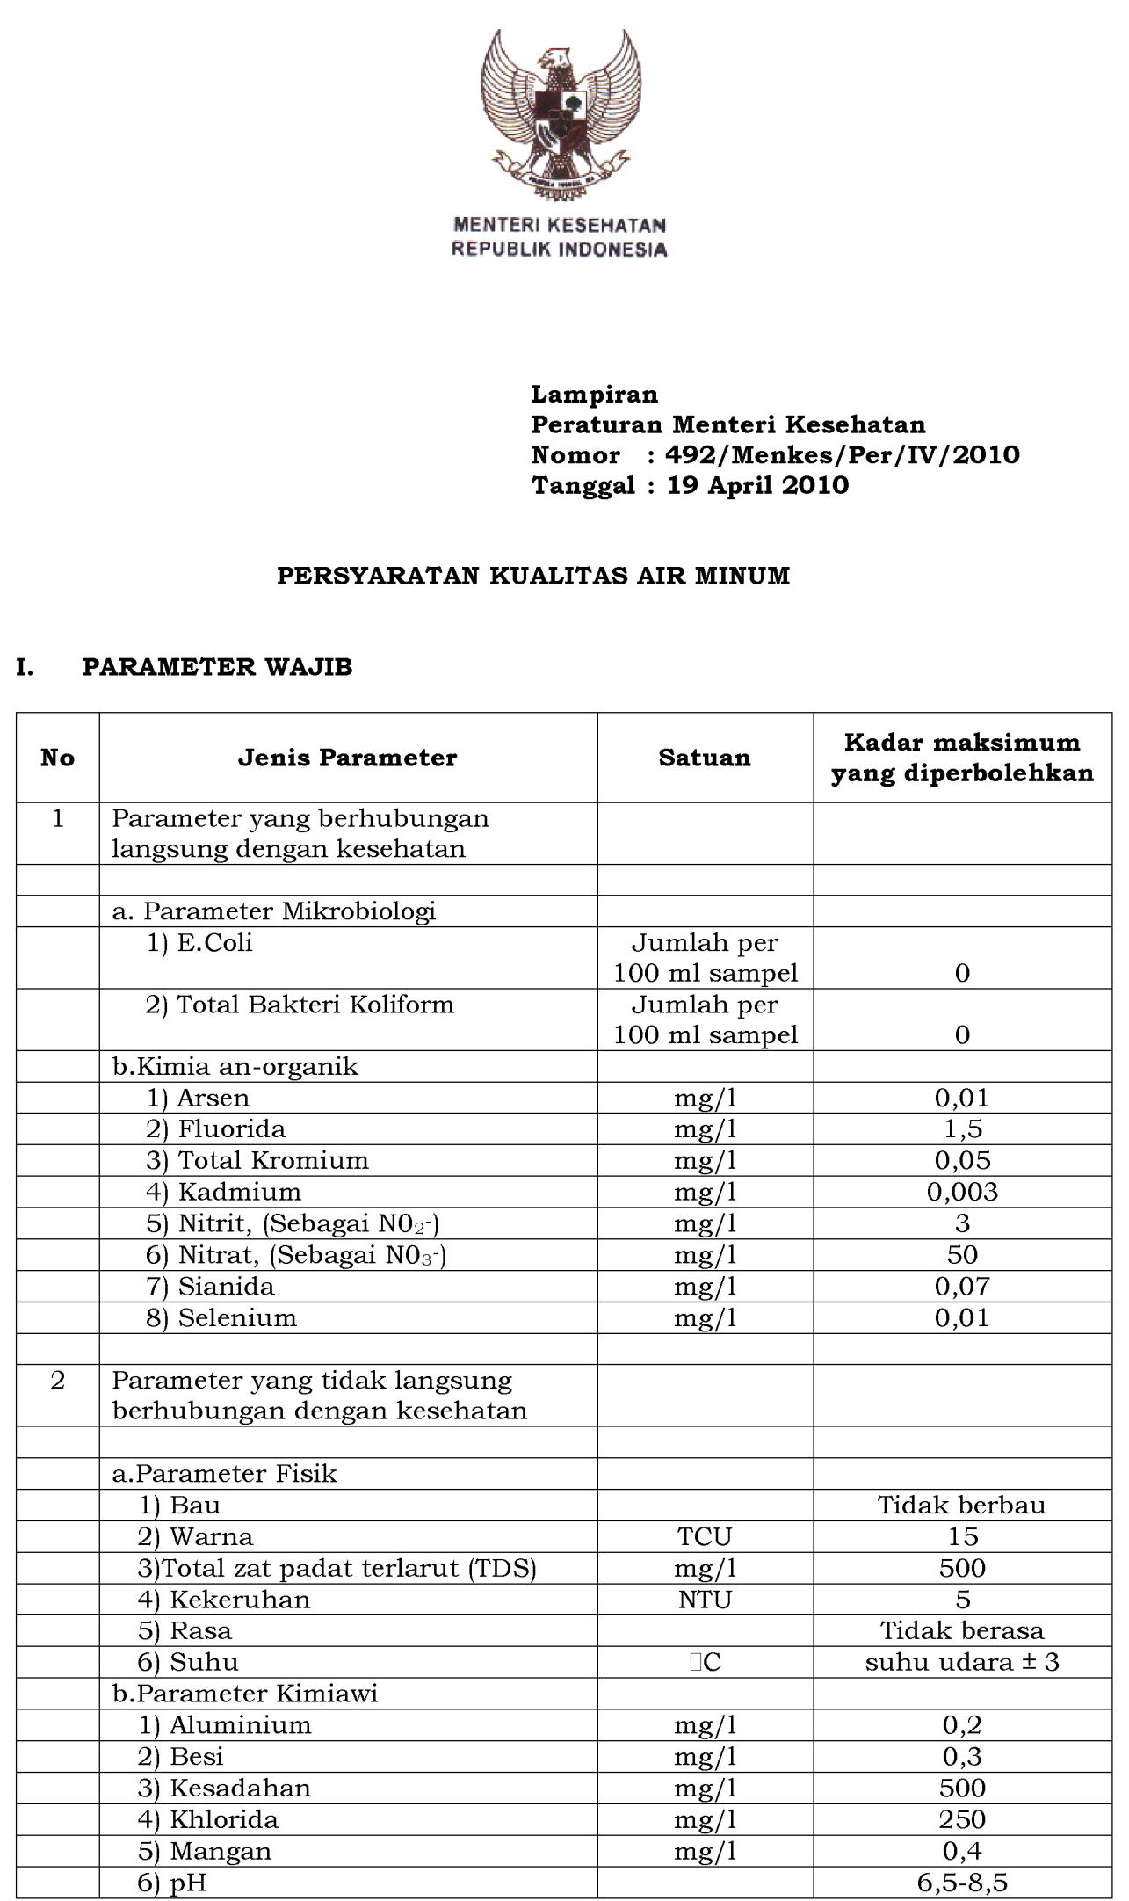
Lampiran 11. Syarat air minum sesuai Peraturan Menteri Kesehatan RI Nomor 492/MENKES/PER/IV/2010

Lampiran 11 (lanjutan). Syarat air minum Peraturan Menteri Kesehatan RI
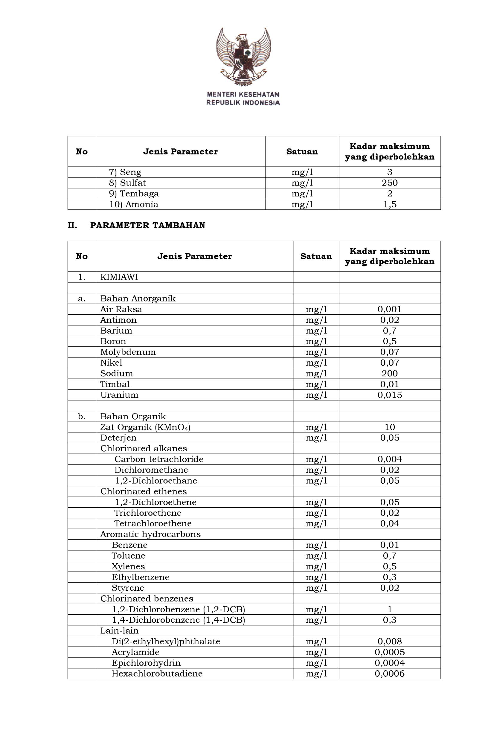
Nomor 492/MENKES/PER/IV/2010

Lampiran 11 (lanjutan). Syarat air minum Peraturan Menteri Kesehatan RI
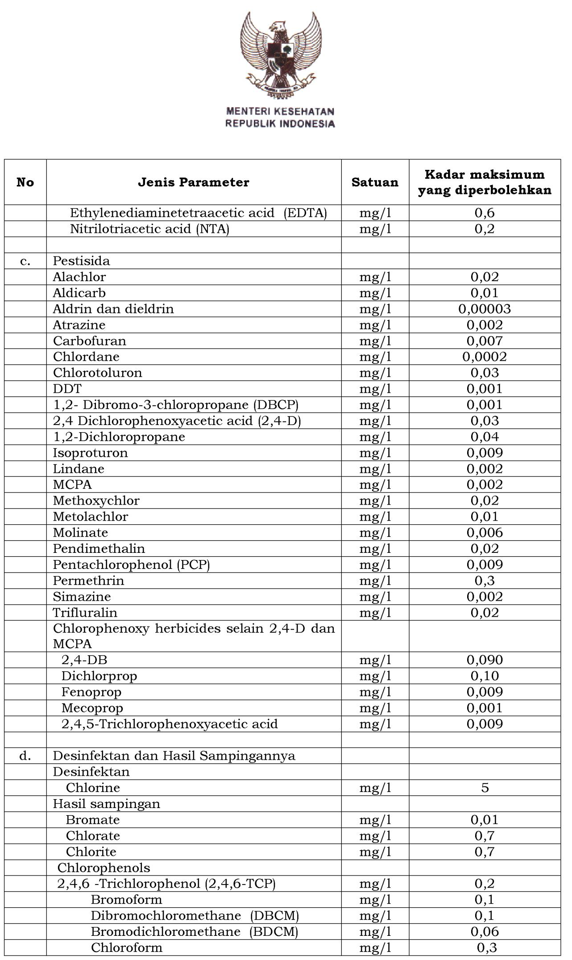
Nomor 492/MENKES/PER/IV/2010

Lampiran 11 (lanjutan). Syarat air minum Peraturan Menteri Kesehatan RI
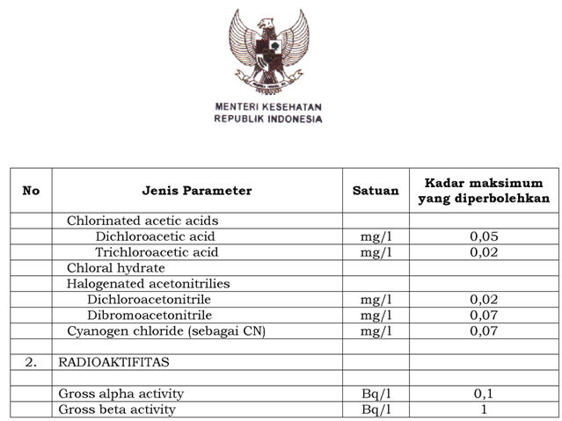
Nomor 492/MENKES/PER/IV/2010

